**GUÍA N°1 DE MATEMÁTICA ELECTIVO**

**Promedio de todas las Guías enviadas. Ponderación de un**

**40%**

**OBJETIVO DE APRENDIZAJE:** Objetivo: Identificar, construir, analizar y evaluar la información de un Gráfico de Funciones y sus tipos: lineales, afín y constante; para luego Resolver problemas que involucren funciones en el desarrollo de ejercicios y problemas, en el desarrollo de la siguientes Guías.

**DESCRIPCIÓN DEL APRENDIZAJE: Videos que puedes ver, para mejorar tu comprensión de lo tratado y recordar mejor:**

1. Video de CHedu Matemáticas: Cómo identificar Funciones y Relaciones (Diagrama Sagital), link:

<https://www.youtube.com/watch?v=1o5JUvRxvNk>

2. Video de Matemáticas Profe Alex: Gráfica de la función lineal | Ejemplo 1, link:

<https://www.youtube.com/watch?v=AoZpzAoC1Qg>

3. Video de Academia Vasquez: Intersecciones de una Recta con los Ejes Coordenados, Ejercicio 1.link:

<https://www.youtube.com/watch?v=Bne0YH1_93I>

**CORREO ELECTRÓNICO DE LA PROFESORA (PARA RESOLVER DUDAS):**

- Profesora de Matemática: Srta. Carolina Ferrari Castro (cferrari@liceomixto.cl)

**CORREO EDUCADORA USF (PARA RESOLVER DUDAS):**

- Valeria Silva Valdés: vsilva@liceomixto.cl

**INSTRUCCIONES:** Lea atentamente la explicación y el ejemplo dado, luego realiza los ejercicios y problemas propuestos, debes realizar el desarrollo de los ejercicios o problemas, ya que el resultado corresponde a la tercera parte del puntaje; los resultados deben quedar enmarcados y las respuestas redactadas, puedes usar para escribir sólo: lápiz pasta azul o negro o lápiz grafito. (Cada ejercicio o problema, vale 1,0 punto)

**Nombre:** _____________________________________________________________________ **Nota:** ____________

**Curso:** 4° Medio ____ HC **Puntaje Guía:** 36 puntos.

**Evaluación:** 60% Nota 4,0 = 22 puntos **Puntaje obtenido por el alumno(a):** _______ puntos.

**I. DEFINICIÓN DE FUNCIÓN: f(x)** Una función es una **relación** entre dos cantidades variables, en las que se asocia a cada elemento del Conjunto A **un solo elemento** del Conjunto B. EJEMPLO:

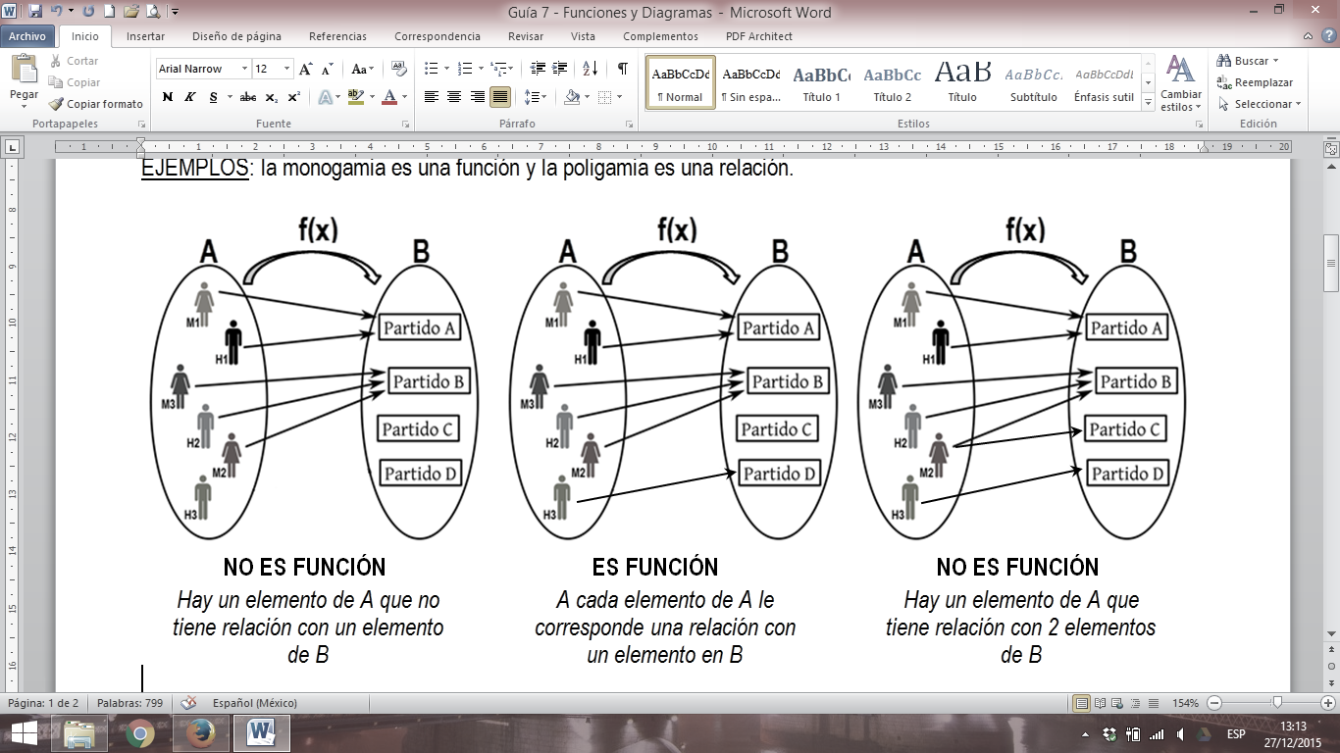

Si **x** es un elemento de **A** Λ **y** es un elemento de **B**, bajo la función f, se escribe **y = f(x)**.

Como en la expresión y=f(x), **el valor de y depende del valor de x**, se dice que y está en “función de x” y se denomina a la variable x: **variable independiente o abscisa**, y la variable f(x): **variable dependiente u ordenada**.

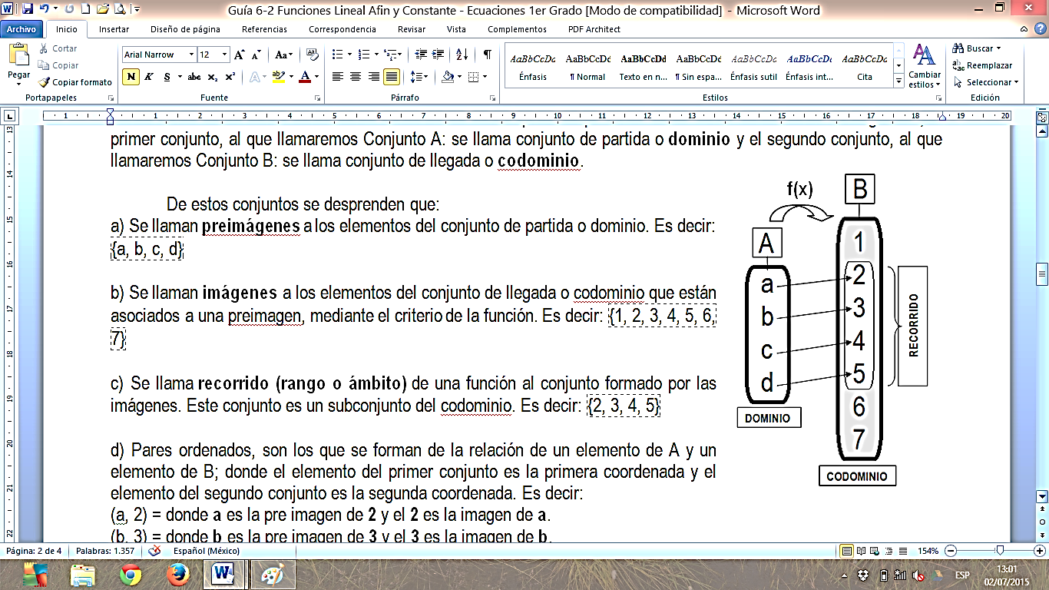

**II. TIPOS DE REPRESENTACIONES DE UNA FUNCIÓN.**

**1. DIAGRAMA SAGITAL DE FUNCIONES:** Es una de las formas que se representa una función. Se forma a partir de 2 conjuntos, el primer conjunto se llama conjunto de partida o **dominio** y el segundo conjunto se llama conjunto de llegada o **codominio**. De estos conjuntos se desprende que:

**1.1** **PREIMÁGENES.** Se llaman **pre imágenes** a los elementos del conjunto de partida o dominio. En el ejemplo: {a, b, c, d}

**1.2 IMÁGENES:** Se llaman **imágenes** a los elementos del conjunto de llegada o codominio que están asociados a **una** pre imagen, mediante el criterio de la función.

En el ejemplo: {2 es imagen de a}

**1.3 RECORRIDO:** Se llama **recorrido (rango o ámbito)** de una función al conjunto formado por las imágenes. Este conjunto es un subconjunto del codominio. En el ejemplo: {2, 3, 4, 5}

**1.4 PARES ORDENADOS:** se forman de la relación de un elemento de A y un elemento de B; donde el elemento del primer conjunto es la primera coordenada y el elemento del segundo conjunto es la segunda coordenada. En el ejemplo:

|  |  |
| --- | --- |
| (a, 2) =  donde **a** es la pre imagen de **2** y el **2** es la imagen de **a**. | (b, 3) =  donde **b** es la pre imagen de **3** y el **3** es la imagen de **b**. |
| (c, 4) =  donde **c** es la pre imagen de **4** y el **4** es la imagen de **c**. | (d, 5) =  donde **d** es la pre imagen de **5** y el **5** es la imagen de **d**. |

**AHORA TÚ1:** Reconoce si los diagramas que se presentan a continuación, representan una función con una **X** sobre las opciones **SI** o **NO**; si la respuesta es **SI**: se debe indicar el Dom y Rec; en cambio si la respuesta es **NO**: se debe redactar la justificación.

|  |  |  |  |
| --- | --- | --- | --- |
| a) | Función: SI ___ NO___  Justificación: ___________  _____________________  Dom: {_______________}  Rec: {________________} | b) | Función: SI ___ NO___  Justificación: __________  _____________________  Dom: {_______________}  Rec: {________________} |
| c) | Función: SI ___ NO___  Justificación: __________  _____________________  Dom: ________________}  Rec: _________________} | d) | Función: SI ___ NO___  Justificación: ___________  _____________________  Dom: ________________}  Rec: _________________} |
| e) | Función: SI ___ NO___  Justificación: ___________  _____________________  Dom: ________________}  Rec: _________________} | f) | Función: SI ___ NO___  Justificación: ___________  _____________________  Dom: ________________}  Rec: {________________} |

**2. FUNCIÓN EN FORMA ALGEBRAICA.** Ejemplos: f(x) = 2x + 3, f(x) = x2 + 2x + 3, f(x) = –2x3, f(x) = [x + 3].

**2.1 DOMINIO DE UNA FUNCIÓN EN $R$ (Dom f):** Es el Conjunto de todos los valores para los cuales la función está definida, es decir, los **valores** que la variable independiente **x**, puede tomar.

Ejemplo 1: En **f(x) = 2x + 3**, los valores de **x** pueden ser **todos los números reales**, esto se expresa por Dom (f) = $R$.

Ejemplo 2: En $f\left(x\right)=\frac{2}{x-3}$**,** donde los valores de **x** pueden ser **todos los números reales menos el tres**, (debido a que el denominador al igualarse a cero, se indetermina) esto se expresa por, Dom (f) = $R$– {3}.

**2.2 RECORRIDO DE UNA FUNCIÓN $R$ (Rec f):** o rango, al conjunto de **valores** que toma la variable dependiente **y**. Un método para obtener el recorrido, consiste en despejar x en la función dada.

Ejemplo: En la función **f(x) = 2x + 3**, los valores de **f(x)** pueden ser **todos los números**, es decir, Rec (f) = $R$.

Ejemplo 2: En la función **f(x) = x2**, los valores de **f(x)** pueden ser **todos los números positivos**, es decir, Rec (f) = $R^{+}$.

**3. GRÁFICOS.**

**3.1 IDENTIFICAR GRÁFICOS DE UNA FUNCIÓN:** En las funciones ponemos en **relación dos magnitudes**. Por ejemplo, la relación entre el espacio recorrido y el tiempo transcurrido en la velocidad constante que lleva un coche que circula por una autopista. Esta relación, también podemos representarla gráficamente y vamos a conocer funciones, cuya representación gráfica son una **recta.**

**AHORA TÚ2:** Observa los siguientes gráficos e indica **SÍ** son representativos de una función, ennegrece las correctas y en tu cuaderno, indica la justificación de las que **NO** son representativos.

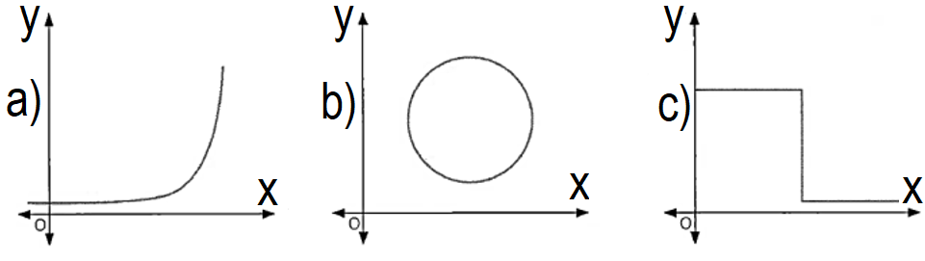

GRÁFICO D: _____________

________________________

GRÁFICO E: _____________

________________________

GRÁFICO F: _____________

________________________

GRÁFICO A: _____________

________________________

GRÁFICO B: _____________

________________________

GRÁFICO C: _____________

________________________

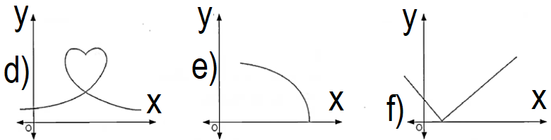

**3.2 EVALUACIÓN DE EXPRESIONES QUE PERMITAN CONSTRUIR UN GRÁFICO DE UNA FUNCIÓN:** Evaluar una función **y = f(x)** es obtener el **valor** que la función le asocia a un valor determinado de **x**.

**AHORA TÚ3:** Luego completa la tabla de valores de la función f(x) = 2x + 3.

|  |  |  |  |  |
| --- | --- | --- | --- | --- |
| **f(x) = 2x + 3** | f(2) = 2 ● 2 + 3  f(2) = 4 + 3  f(2) = 7 | f(3) = | f(–5) = | f(½) = |

**3.3 CONSTRUCCIÓN DEL GRÁFICO DE UNA FUNCIÓN:** Si a cada pareja de valores **x** e **y**, están relacionados bajo una función **f**, se le asocia el par ordenado **(x, y)** del plano cartesiano, obtenemos el gráfico de la función **f**. En el eje de las abscisas (horizontal) se representa los valores de **x** y en el eje de las ordenadas (vertical), se representa los valores de **y = f(x)**. EJEMPLO: Construyamos el gráfico de la función **f(x) = 2x + 3**

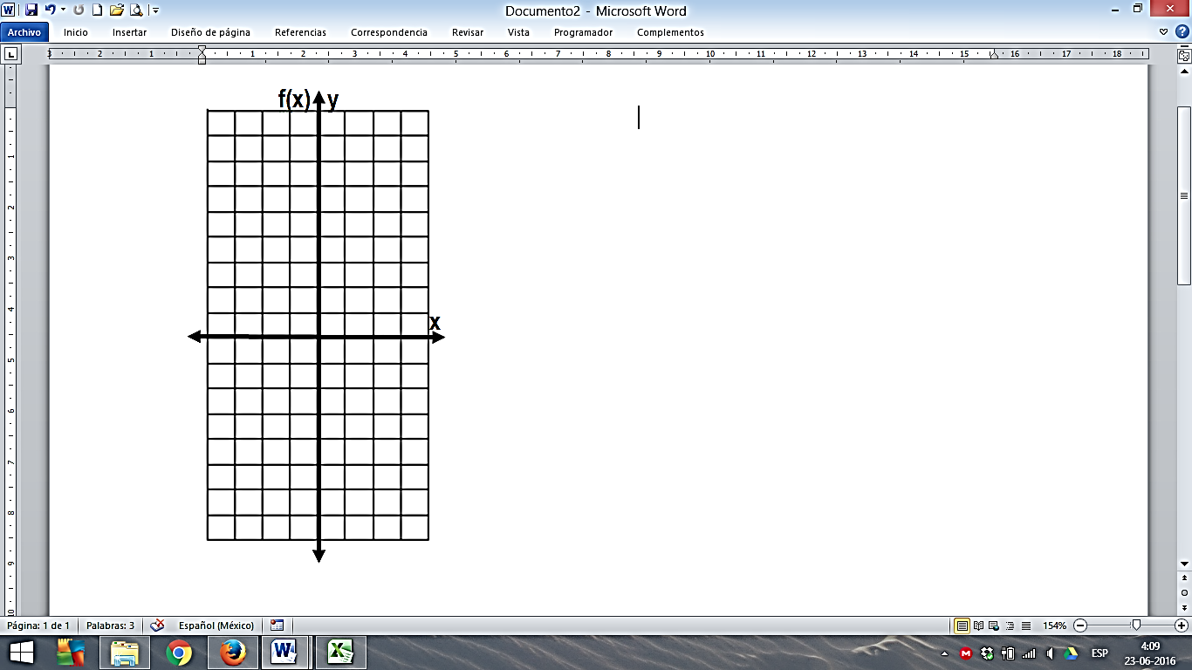

**PARA REALIZAR EL GRÁFICO SE DEBEN SEGUIR LOS SIGUIENTES PASOS:**

**PRIMERO:** se debe evaluar la función para encontrar varios pares ordenados.

**SEGUNDO:** completar tabla de valores con las Coordenadas Cartesianas encontradas.

***(x, f(x))***

**TERCERO:** a partir de éstas Coordenadas Cartesianas se confecciona el gráfico de la función.

**3.4 INFORMACIÓN ENTREGADA POR EL GRÁFICO DE UNA FUNCIÓN. AHORA TÚ4:**

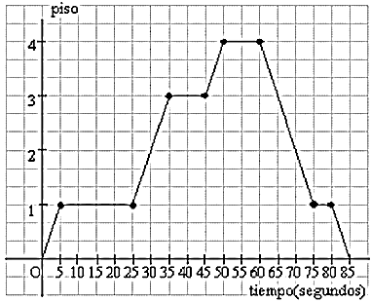

**A. La siguiente gráfica representa el piso en que se encuentra un ascensor con respecto al tiempo que tarda su recorrido:**

a.1) ¿Cuánto tiempo ha tardado el ascensor en llegar al primer piso?

a.2) ¿Cuánto tiempo tarda en volver a la planta baja?

a.3) ¿Cuánto tiempo ha tardado en alcanzar el último piso?

a.4) ¿En qué piso ha estado más tiempo parado?

a.5) ¿Cuánto tiempo ha estado parado?

a.6) ¿Qué velocidad lleva el ascensor en metros por segundo si cada piso tiene una altura de 5 metros?

a.7) Construye la tabla, en función del **tiempo** transcurrido y el **piso** en el que el ascensor se ha detenido, guiándote por los puntos dados, en el gráfico y pégalo en este lugar.

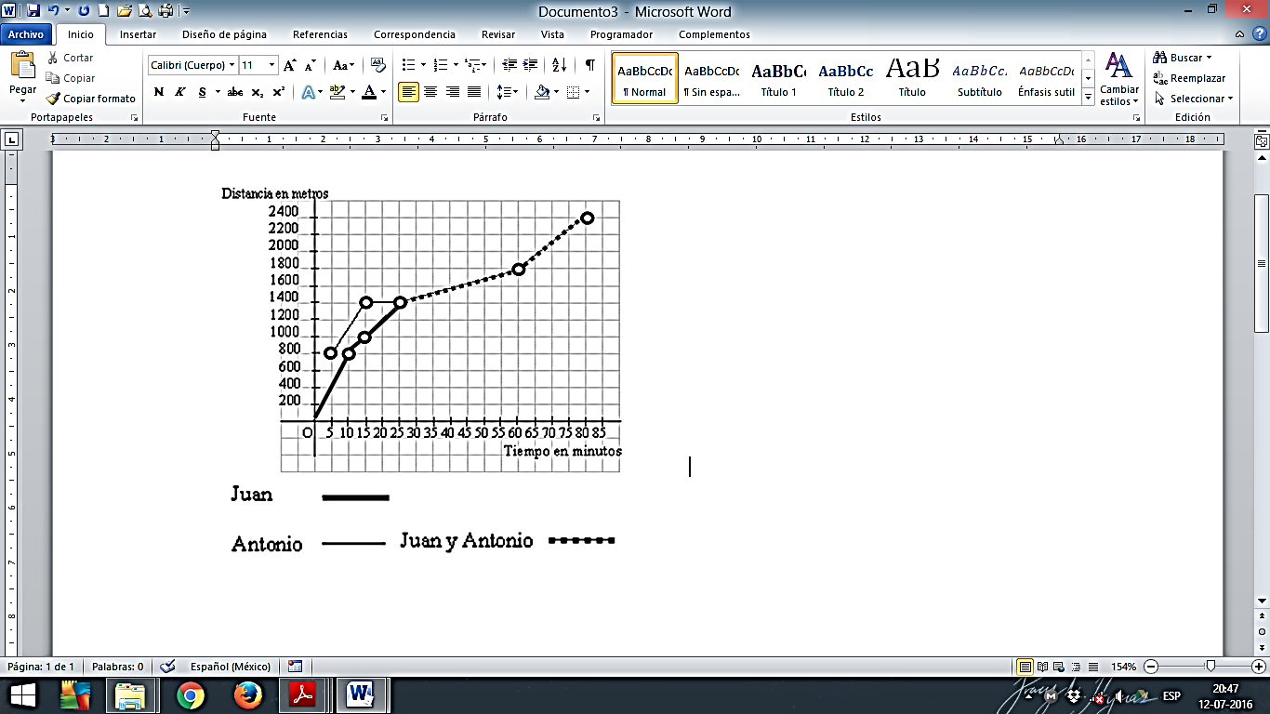**B. La siguiente gráfica representa la relación entre el tiempo y la distancia recorrida por dos amigos, Juan y Antonio.**

b.1) ¿A qué distancia se encontraban antes de empezar el recorrido?

b.2) ¿Cuánto tiempo tarda Juan en encontrar a Antonio?

b.3) Si Juan ha salido a las 9:00 horas, ¿a qué hora ha salido Antonio?

b.4) ¿Qué hacen los dos amigos a partir del momento en que se encuentran?

b.5) ¿Qué distancia ha recorrido Juan en el primer cuarto de hora?

b.6) ¿Qué distancia total ha recorrido Juan y Antonio, juntos y por separado?

b.7) Construye una Tabla en función del **tiempo** transcurrido y la **distancia** en metros recorridas por Juan y Antonio, por separado, guiándote por los puntos dados, en el gráfico y pégalo en este lugar.